Конспект подгруппового логопедического занятия «Морское путешествие»
Тема: «Перенос слов»
Цель урока: повторить правила переноса слов; закрепить умение переносить слова с одной строки на другую.
Планируемые результаты (личностные и метапредметные)
Личностные УУД: умение осознавать роль языка и речи в жизни людей.
Познавательные УУД: переносить слова с одной строки на другую. задания, направленные на закрепление правил переноса слов, и упражнения, связанные с темой «Море».
Коммуникативные УУД: умение с достаточной полнотой и точностью выражать свои мысли в соответствии с задачами урока и условиями коммуникации.
Регулятивные УУД: умение определять и формулировать цель деятельности на уроке с помощью учителя.
Оборудование :
- презентация «Морское путешествие»;
- зеркала для артикуляционной гимнастики;
- карточки с заданиями;
- жетоны;
- Умное зеркало АртикМи, Игры Мерсибо, игра «Перенос слов»;
- Палочки Кьюзера
Ход урока:
- Организационный момент. Настрой на урок.
- Здравствуйте, ребята! Мне приятно видеть ваши лица, ваши улыбки, и думаю, что урок принесёт вам радость и знания
- Встанут те, кто пришёл на занятие с хорошим настроением.
- Топает тот, кто не хочет учиться.
- Сегодня мы отправляемся в морское путешествия и попадём на сказочный остров.
- Итак, запишем дату путешествия.
Дыхательная гимнастика
А для начала подготовим дыхание к нашему дальнейшему путешествию.
Делаем упражнение «Надуем спасательную шлюпку» - глубокий вдох и выдох (3-4 раза).
Артикуляционная гимнастика.
Разомнём наш язычок, выполним некоторые основные арт упражнения:
Артикуляционная гимнастика «Морские обитатели»
1.Акула
Улыбнуться, с напряжением обнажив сомкнутые зубы. Удерживать 5-10 секунд.
2.Скат
Кладём широкий расслабленный язык на нижнюю губу. Края языка должны касаться уголков рта.
3.Рыба-меч
Открыть рот. Высунуть острый язык вперёд и удерживать 7-10 секунд.
4.Рыба-ёж
Рот закрыт. Надуваем щёки, затем втягиваем.
5.Ракушка
Улыбнуться, открыть рот, высунуть язык изо рта. Поднять кончик, переднюю и боковые части языка вверх. (Удерживать позу до 10 секунд.
6.Щупальца осьминога.
Рот широко открыт. Высунуть острый язык и выполнять круговые движения.
7.Морской конёк
Улыбнуться, показать зубы, приоткрыть рот и пощелкать языком так, чтобы он всей своей массой вначале присасывался на мгновение к небу, а затем падал вниз.
8.Морской угорь
Острым языком тянуться до кончика носа.
9. Парус Улыбнуться, широко открыть рот. Поставить язык за верхние зубы так, чтобы кончик языка крепко упирался в зубы. Удерживать язык в таком положении 5–10 секунд (под счёт от 1до 10).
Упражнение на дикцию
Вёз корабль карамель, наскочил корабль на мель, и матросы две недели карамель на мели ели.
Введение в тему
- Как вы думаете, «что можно делить в русском языке? (разные варианты ответов)
- Да, слова на слоги
- И Тема нашего занятия «Перенос слов». «Сегодня мы рассмотрим случаи переноса слов, узнаем, что нужно взять с собой в морское путешествие. Путешествовать мы будем по станциям. На каждой станции вы будете выполнять задания и получать жетоны.
- Без знания русского языка нигде не обойтись.
- Как поступить, если начали писать слово, а место на строке не хватает?
- Запишите тему нашего урока «Перенос слов».
Чтение стихотворения
«Скучает буковка одна,
Стоит, оторвана от слова…

Кем так обижена она
Несправедливо и сурово?

Ах потеряли мы покой
От бесконечного вопроса!

Не второклассник ли какой
Не знает правил переноса?»
- Ребята, а вы знаете правила переноса?
Плакат «Как правильно переносить слова»
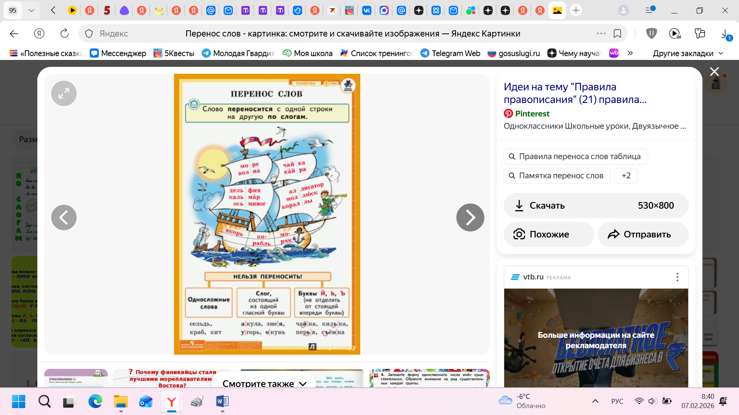

Ход занятия:
Итак, посмотрите на плакат, давайте вспомним, что слова можно переносить по слогам.
- Скажите, что вы знаете о слоге?
- Как определить, сколько слогов в слове?
Сколько в слове гласных,
Столько и слогов.
Это знает каждый
Из учеников
- Сейчас мы это проверим, как вы можете переносить слова.
- Как поступить, если начали писать слово, а место на строке не хватает?
- Посмотрите на доску. Прочитаем предложение Сажает на острове ель этот мореплаватель.
- Как мы будем переносить слово мореплаватель?
- Как ещё можно разделить слово для переноса. (дети по очереди выходят и делят слово для переноса.Мо-реплаватель, море-плаватель, морепла-ватель, мореплава-тель.
- Давайте запишем предложение в тетрадь.
- Вспомнили как переносятся слова. Мы готовы отправится в морское путешествие.
- Итак, что нужно взять с собой в путешествие?
- Сейчас вы будете работать в парах.
  - 1. Долина СЛОВ. (Работа в парах). Ученики получают карточки со слогами и составляют из них слова, записывают их в тетрадь и делят для переноса. Например, «у-да-ча», «ка-на-ты», «ком-пас».
2. «Ущелье ребусов»
- А сейчас вам предстоит отгадать, на каком водном транспорте мы отправимся в путешествие. Нужно подготовиться к отплытию, например, разгадать ребус.
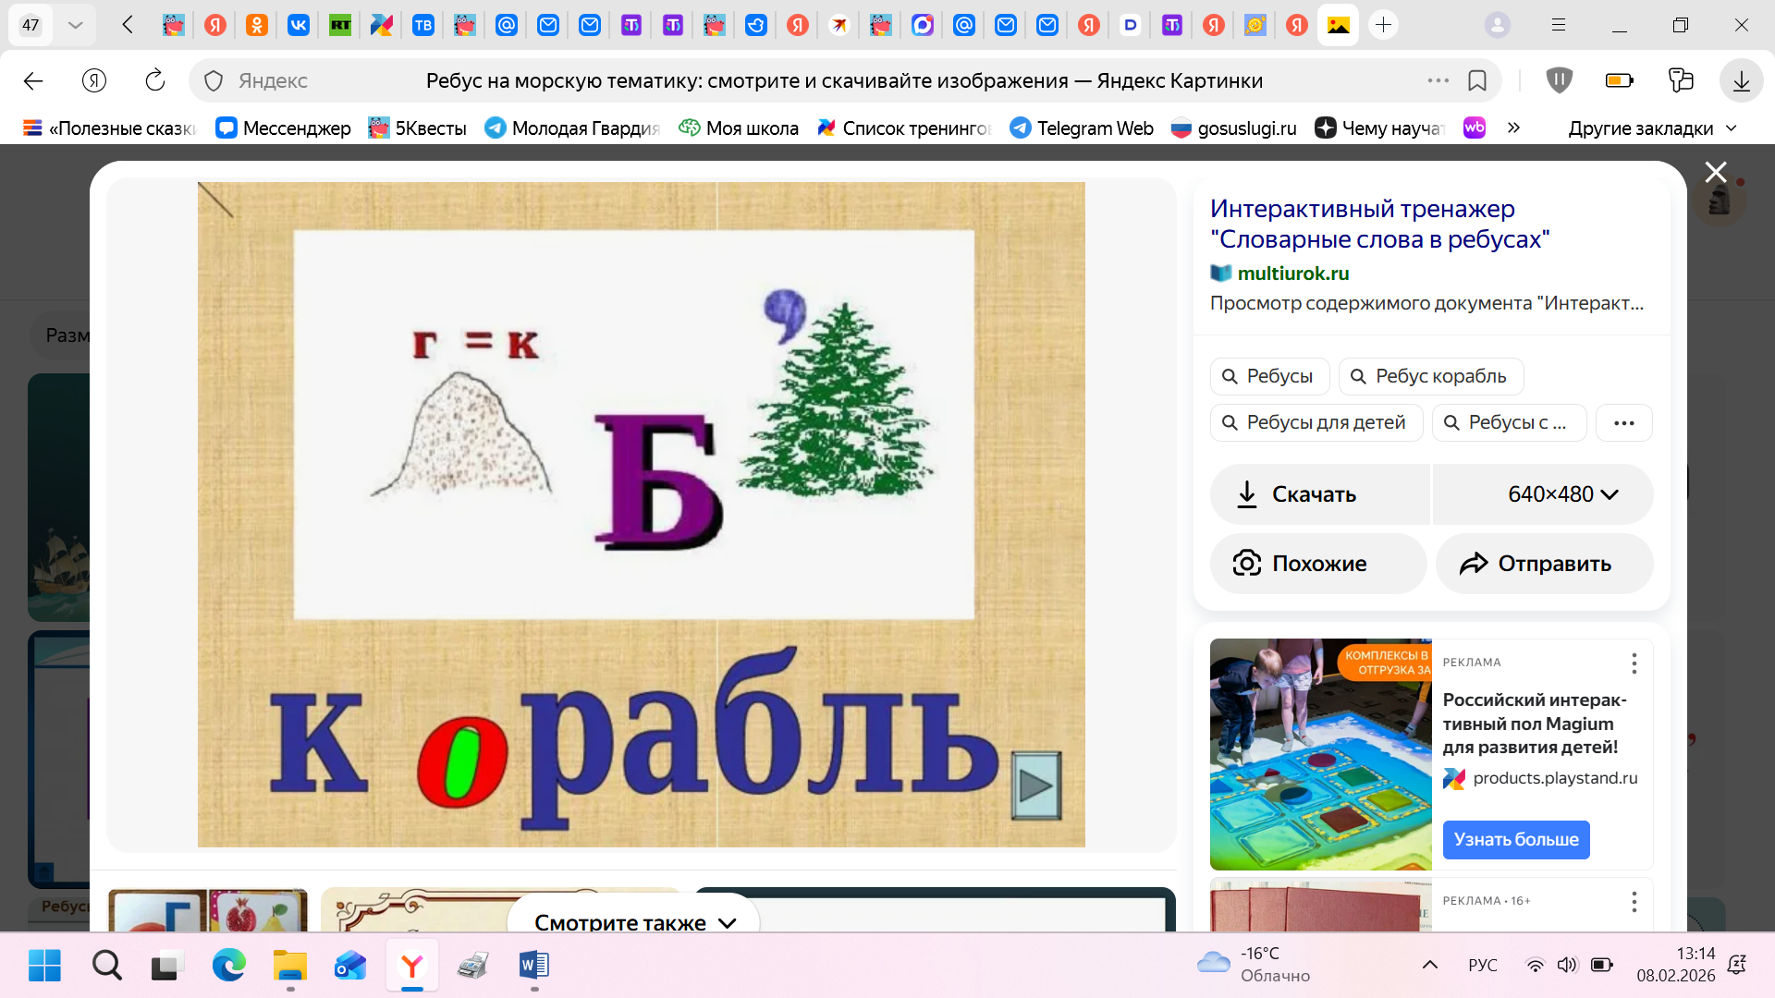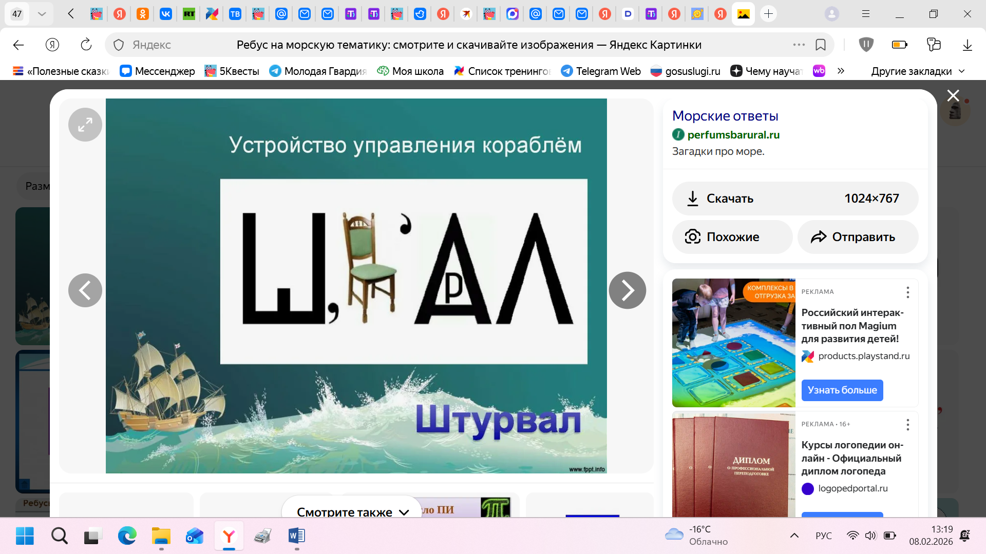
- Правильно ребята на корабле мы отправимся в плавание.
(Логопед предлагает детям отправиться в путешествие на корабле)
3.«Морских звёздочек». Детям раздаются индивидуальные конверты с изображением морских звёздочек. На обратной стороне конвертов листочки с заданием: допечатать «размытые» буквы и прочитать получившееся слово.

Вставьте пропущенные буквы в слова на морскую тематику:
- К_рабль
- П_рус
- К_юта
- Б_рег
- В_лна
- К_рабль-л_докол
- М_рской
- К_раблик
- П_р_ход
- Р_йон
Правильные ответы:
- Корабль
- Парус
- Каюта
- Берег
- Волна
- Корабль-ледокол
- Морской
- Кораблик
- Пароход
- Район

4. А теперь станция «Причал» пришло время отдохнуть и бросить якорь. Сейчас мы соберём якорь.
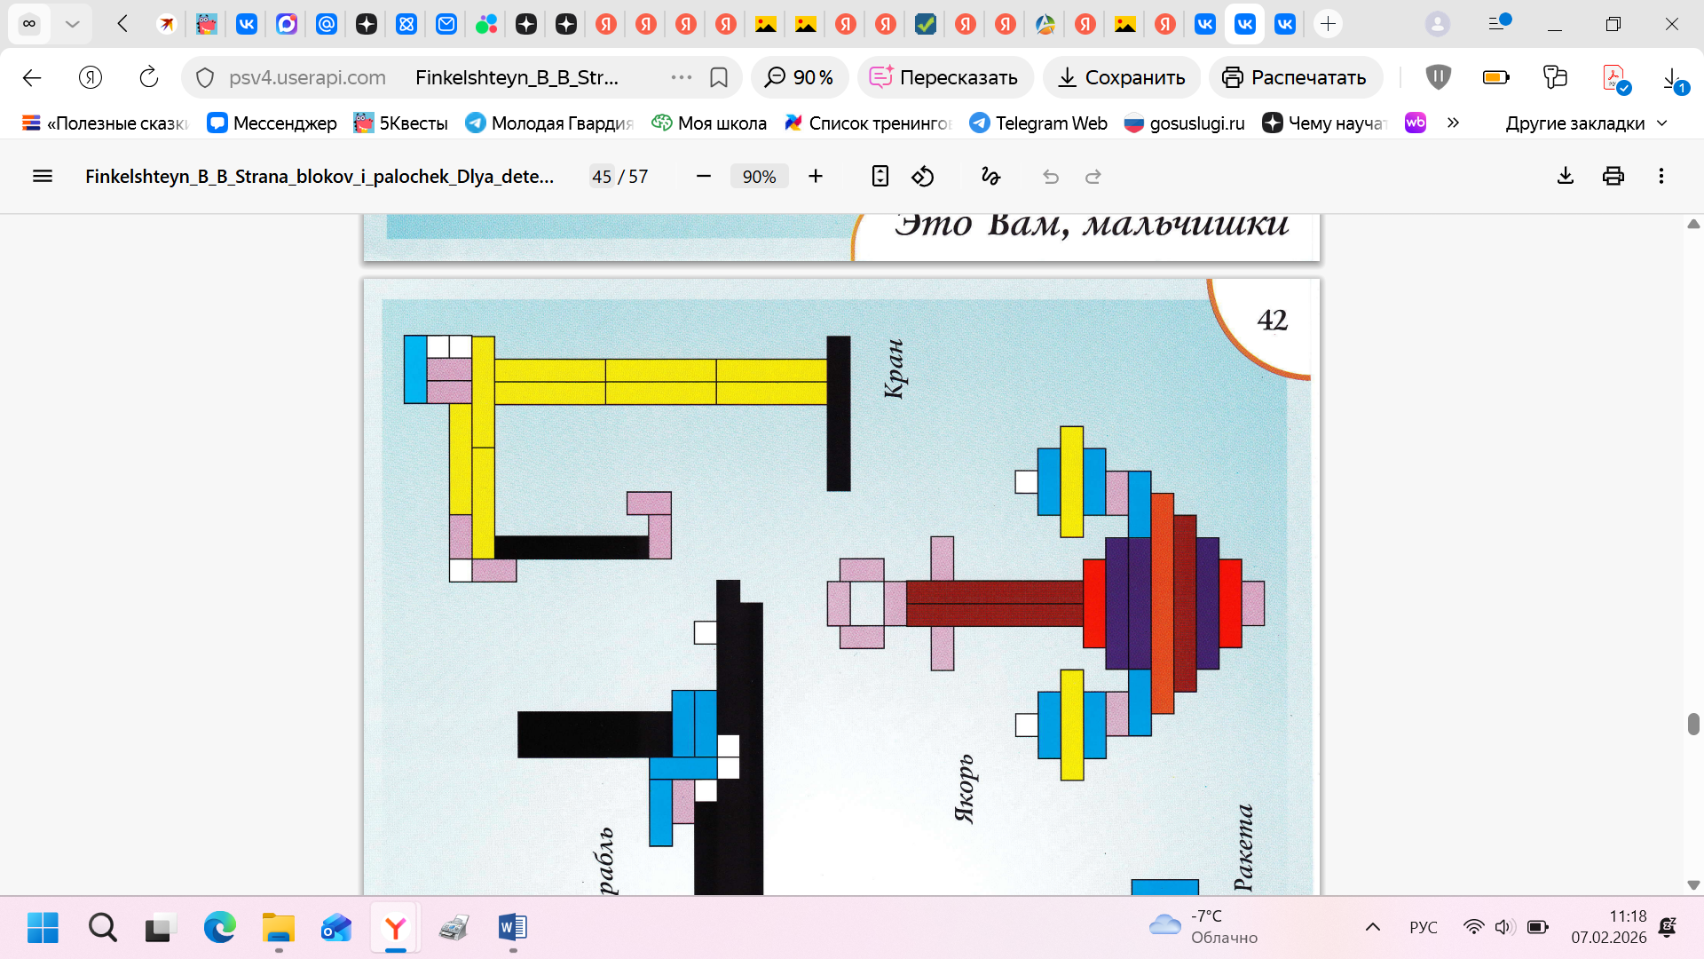
5. Станция «Бухта ошибок». (На станции надо Подчеркнуть слова, которые нельзя переносить).
КАРТОЧКА
Дельфин, Иван, Ваня, кит, Раиса, крокодил, бегемот, пеньки, ванна, краб, сельдь.
Физминутка «Рыбы в море»

6. Мы прибыли на ОСТРОВ ПРАВИЛ, где есть морская полиция, и чтобы нас пропустили к сокровищам нам нужно пройти контроль водной полиции.
- Сейчас вы будете переносить слова в компьютерной игре.
В конце ученики получают памятки из волшебного сундука «Правила переноса»
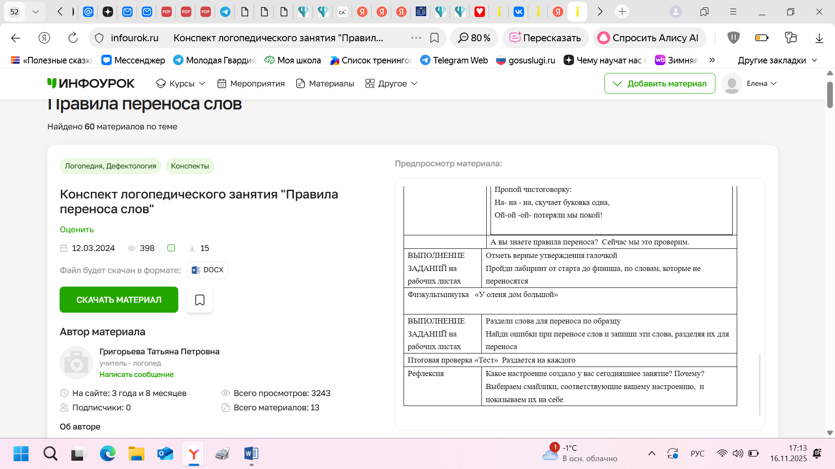

Подведение итогов урока
- Какие правила нужно соблюдать при переносе слов?
- Какие слова нельзя переносить?
- Кто из вас не ошибается при переносе слов?
Приложение

Морская артикуляционная гимнастика

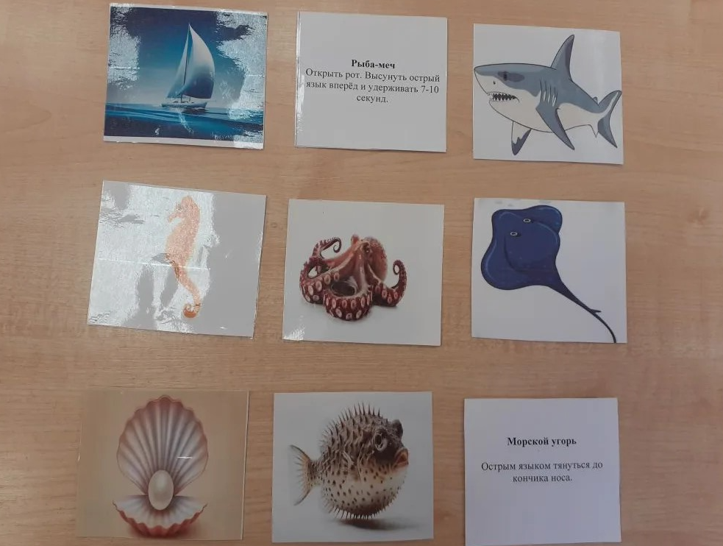

Станция «Долина слов»

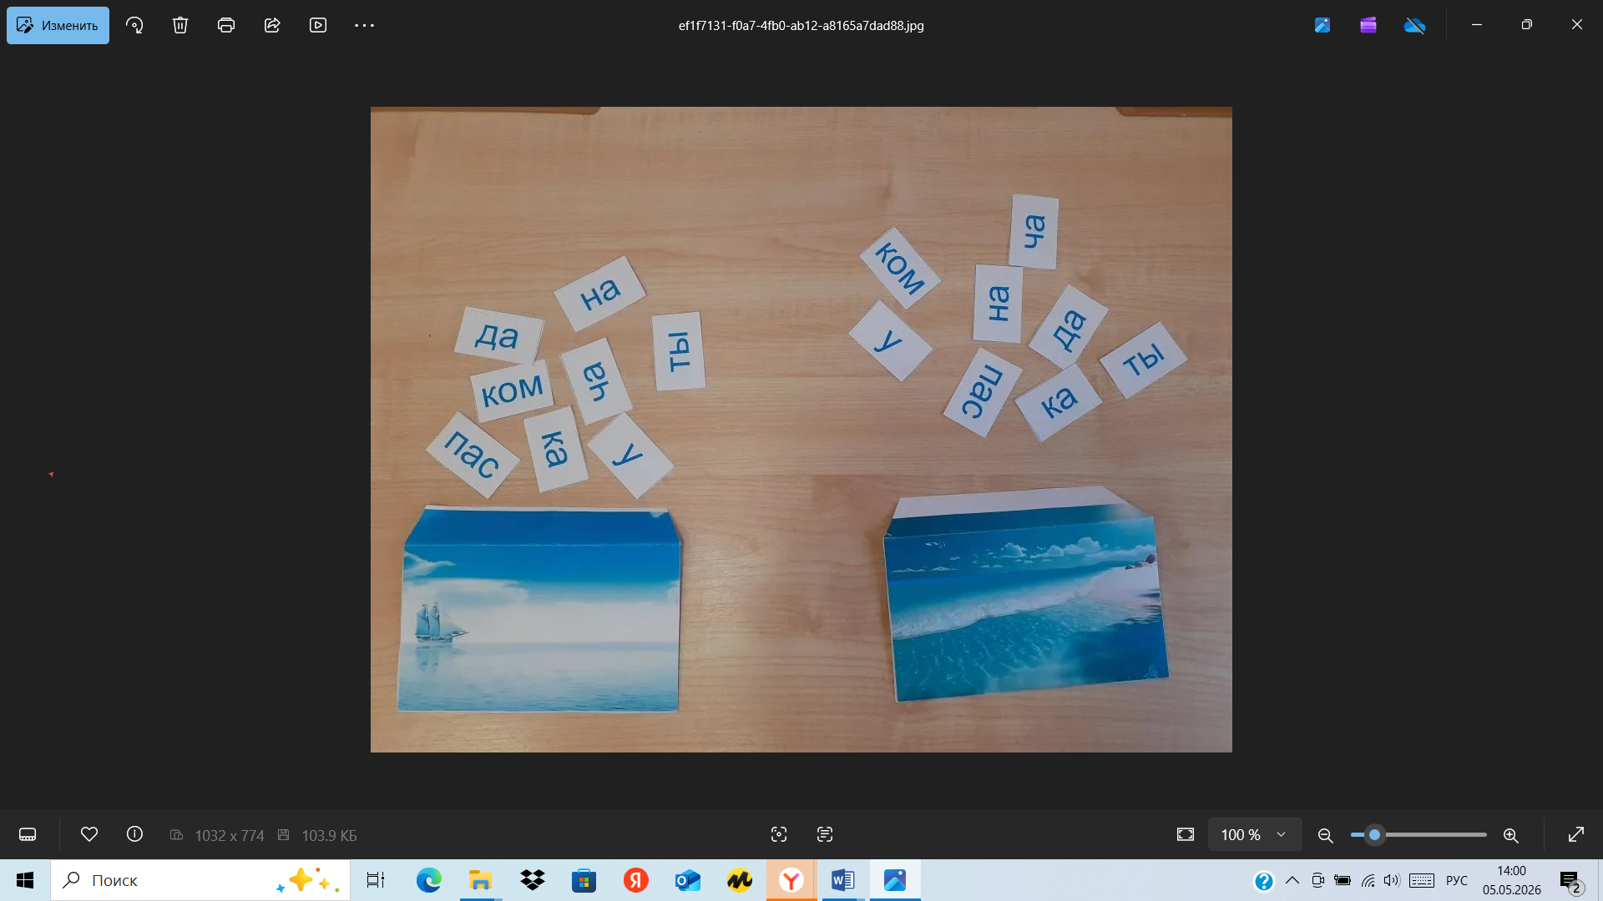

Станция «Морские звёзды»



